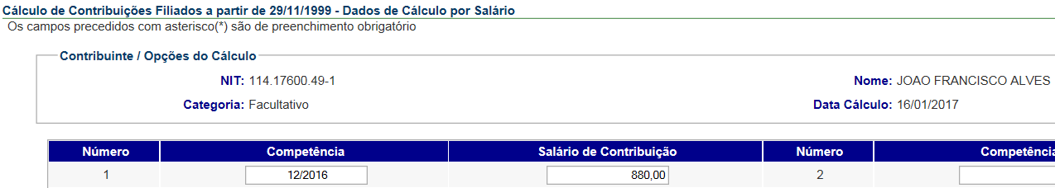
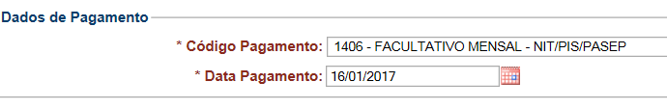
Mês de referência: Dezembro/2016
Salário mínimo: 880,00
Valor: 176,00
João
PIS: 11417600491
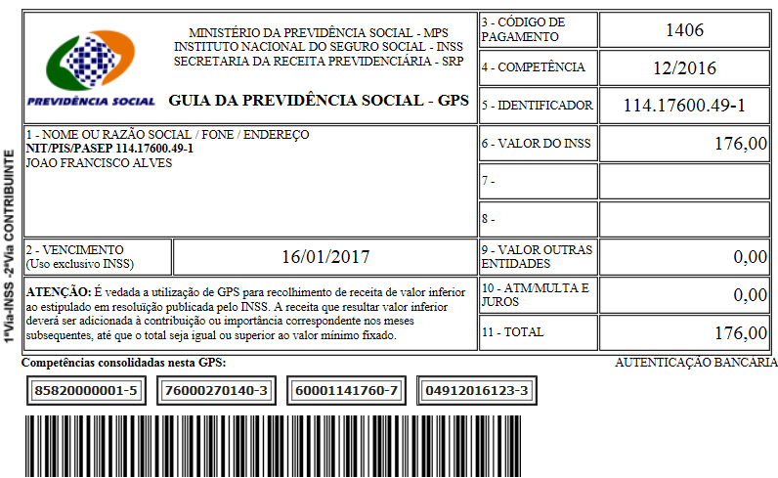
SISBB - SISTEMA DE INFORMACOES BANCO DO BRASIL
16/01/2017 - AUTOATENDIMENTO - 10.07.17
1273401273 0021

COMPROVANTE DE PAGAMENTO

MINISTERIO DA PREVIDENCIA E ASSISTENCIA SOCIAL
INSTITUTO NACIONAL DO SEGURO SOCIAL
GUIA DA PREVIDENCIA SOCIAL - GPS

CLIENTE: SANDRO TAVARES
AGENCIA: 1273-4 CONTA: 5.742-8
================================================
CODIGO DO PAGAMENTO 1406
COMPETENCIA 12/2016
IDENTICADOR 11417600491
DATA DO PAGAMENTO 16/01/2017
VALOR DO INSS 176,00
VALOR OUTRAS ENTIDADES 0,00
VALOR ATM/JUROS/MULTA 0,00
VALOR TOTAL 176,00
================================================
DOCUMENTO: 011602
AUTENTICACAO SISBB: 5.D2D.9E9.E3D.95F.919
================================================
******** VIA EMPREGADOR ********

SISBB - SISTEMA DE INFORMACOES BANCO DO BRASIL
16/01/2017 - AUTOATENDIMENTO - 10.07.17
1273401273 0021

COMPROVANTE DE PAGAMENTO

MINISTERIO DA PREVIDENCIA E ASSISTENCIA SOCIAL
INSTITUTO NACIONAL DO SEGURO SOCIAL
GUIA DA PREVIDENCIA SOCIAL - GPS

CLIENTE: SANDRO TAVARES
================================================
CODIGO DO PAGAMENTO 1406
COMPETENCIA 12/2016
IDENTICADOR 11417600491
DATA DO PAGAMENTO 16/01/2017
VALOR DO INSS 176,00
VALOR OUTRAS ENTIDADES 0,00
VALOR ATM/JUROS/MULTA 0,00
VALOR TOTAL 176,00
================================================
DOCUMENTO: 011602
AUTENTICACAO SISBB: 5.D2D.9E9.E3D.95F.919
================================================
******** VIA CONTRIBUINTE ********

